Министерство образования и науки Российской Федерации Федеральное государственное автономное образовательное учреждение высшего образования
«Уральский федеральный университет имени первого Президента России Б.Н. Ельцина» (УрФУ)
Институт радиоэлектроники и информационных технологий – РТФ

ОТЧЕТ
о проектной работе
по теме:
«Обучающее приложение для прохождения компьютерной игры»

По дисциплине: Проектный практикум

Команда:
«ЭБУКА»
Руководитель проекта:
Пухов Владимир Александрович

Екатеринбург
2022
СОДЕРЖАНИЕ
ВВЕДЕНИЕ……………………………………………………………………3
КОМАНДА…………………………………………………………………….4
ЦЕЛЕВАЯ АУДИТОРИЯ…………………………………………………….5
КАЛЕНДАРНЫЙ ПЛАН ПРОЕКТА………………………………………...7
ОПРЕДЕЛЕНИЕ ПРОБЛЕМЫ……………………………………………….9
АНАЛИЗ АНАЛОГОВ………………………………………………………..10
ВЫБОР КОНЕЧНОГО РЕШЕНИЯ…………………………………………..11
ТРЕБОВАНИЕ К ПРОДУКТУ И К MVP……………………………………12
СТЕК ДЛЯ РАЗРАБОТКИ…………………………………………………....13
ПРОТОТИПИРОВАНИЕ………………………………………………….....14
РАЗРАБОТКА СИСТЕМЫ…………………………………………………..16
ЗАКЛЮЧЕНИЕ…………………………………………………………….....17
СПИСОК ЛИТЕРАТУРЫ………………………………………………….....18

ВВЕДЕНИЕ
Компьютерные игры стали неотъемлемой частью нашей жизни, став одним из наиболее популярных видов досуга среди молодёжи. Виртуальные миры открывают нам огромные возможности, мы можем побывать в роли супергероев, автогонщиков, полководцев и многих других. При этом ежегодно разработчики игр выпускают сотни новых игр. Одной из этого огромного числа игр стала «Factorio», которую справедливо прозвали инди-феноменом. Вышедшая в 2020 году, она обрела популярность и получила высокие оценки как от критиков, так и от обычных игроков.
Factorio — компьютерная игра в жанре симулятора строительства и управления. Основой игрового процесса является создание обширных производственных цепочек и повсеместная автоматизация. От игрока требуется тщательно планировать структуру своей фабрики, балансировать потребление и выпуск компонентов. Условной целью игры является запуск ракеты в космос.
Основной проблемой игры является её сложность в освоении и прохождении. Порой новички не могут разобраться в механиках игры, совершают множество ошибок при прохождении. Также могут возникать проблемы не только у новичков, но и уже опытных игроков. Например, довольно сложно хранить множество информации по игре: рецепты, характеристики врагов и т. д. Именно из-за этого мы выбрали данную тему «Обучающее приложение для прохождения компьютерной игры. Мы хотим создать приложение, которое поможет освоиться в игре новичкам и даст возможность быстрого доступа к важной по игре информации.
В качестве продукта мы выбрали Telegram-бота, и, в связи с этим определили цель и основные задачи.
Цель:
Создать Telegram-бота, содержащего гайд по запуску ракеты игре «Factorio».
Задачи:
- Распределить роли между участниками команды;
- Собрать информацию, нужную для запуска ракеты в игре «Factorio»;
- Изучить основы разработки Telegram-ботов на языке Python с использованием библиотеки pyTelegramBotApi
- Подключить бота к хостингу с помощью git;
КОМАНДА
Тимлид: Бабинцев Григорий Валерьевич (РИ-110930)
Программист: Горемыкин Алексей Сергеевич (РИ-110931)
Аналитик: Овечкин Илья Сергеевич (РИ-110943)

ЦЕЛЕВАЯ АУДИТОРИЯ
Для определения целевой аудитории мы использовали методику 5W Марка Шеррингтона. Она основана на пяти вопросах, каждый из которых начинается на букву W: What? (Что?), Who? (Кто?), Why? (Почему?), When? (Когда?), Where? (Где?). Пройдемся по каждому вопросу подробно:
- Что? - определяет тип товара/услуги, который нужен пользователю.
Наш ответ: мы предлагаем Telegram-бота , в котором будут содержаться основная информация и гайд по игре «Factorio». Информация в нем будет разбита на несколько разделов для удобного поиска.
- Кто? - дает основную информацию о потребителе. Здесь необходимо указать пол, возраст, геоположение, уровень дохода и другие важные признаки будущего покупателя.
Наш ответ: так как точных данных об игроках в «Factorio» нет, было принято решение определять нашу целевую аудиторию на основе самой многочисленной группы в социальной сети «ВКонтакте» - «Factorio [Первое русскоязычное сообщество]», насчитывающее 22635 участников. Также было уделено время на изучение обзоров на игру на платформе «Steam».
Исходя из всего этого, был составлен следующий портрет целевой аудитории:
- Пол мужской, так как большинство игроков – мужчины
- Потребитель – новичок в игре «Factorio»
- Потребитель является русскоговорящим, так как вся информация в приложении будет на русском языке
- Насчет возраста нельзя сказать практически ничего. Если же оценивать его только по установленным участниками группы возрастам, то наша целевая аудитория – люди от 18 до 35 лет

- Почему? - указывает причину, по которой клиент хочет купить товар.
Наш ответ: с помощью нашего Telegram-бота клиент сможет освоиться в игре, изучить основные компоненты игры. Также у клиента под рукой будет полезная информация по игре.
- Когда? - время, когда потребители хотят приобрести товар/услугу.
Наш ответ: потребитель захочет воспользоваться нашим продуктом либо перед тем, как начать играть в «Factorio», либо в уже в процессе игры.
- Где? – указывает, в каком месте происходит принятие решения о покупке и сама покупка — имеются в виду точки контакта с клиентом, где можно повлиять на решение.
Наш ответ: мы предполагаем, что клиент сможет узнать о нас и нашем продукте через тематические сервисы: группы ВКонтакте, форумы по игре и сайты, посвященные игре «Factorio». Также клиент может узнать о нашем Telegram-боте благодаря «сарафанному радио».

КАЛЕНДАРНЫЙ ПЛАН ПРОЕКТА
Таблица 1 Календарный план
№ | Название | Ответственный | Длительность | Дата начала | Временные рамки проекта  (недели)
 |  |  |  |  | 1 | 2 | 3 | 4 | 5 | 6 | 7 | 8 | 9 | 10
Анализ
1.1 | Определение проблемы | Бабинцев | 1 неделя | 28.03
1.2 | Выявление целевой аудитории | Овечкин | 1 неделя | 28.03
1.3 | Конкретизация проблемы | Бабинцев | 1 неделя | 28.03
1.4 | Подходы к решению проблемы | Бабинцев | 1 неделя | 28.03
1.5 | Анализ аналогов | Овечкин | 1 неделя | 28.03
1.6 | Определение платформы и стека для продукта | Горемыкин | 1 неделя | 28.03
1.7 | Формулирование требований к MVP продукта | Бабинцев | 1 неделя | 28.03
1.8 | Определение платформы и стека для MVP | Горемыкин | 1 неделя | 28.03
1.9 | Формулировка цели | Бабинцев | 1 неделя | 28.03
1.10 | Формулирование требований к продукту | Бабинцев | 1 неделя | 28.03
1.11 | Определение задач | Овечкин | 1 неделя | 28.03
Проектирование
2.1 | Архитектура системы (компоненты, модули системы) | Горемыкин | 1 неделя | 4.04
2.2 | Разработка сценариев использования системы | Овечкин | 5 недель | 11.04
2.3 | Прототипы интерфейсов | Горемыкин | 1 неделя | 4.04
2.4 | Дизайн-макеты | Горемыкин | 1 неделя | 4.04
2.5 | Архитектура системы (компоненты, модули системы) | Горемыкин | 1 неделя | 4.04
Разработка
3.1 | Написание кода | Горемыкин | 5 недель | 11.04
3.2 | Тестирование приложения | Овечкин | 1 неделя | 16.05
 | ...
Внедрение
4.1 | Оформление MVP | Горемыкин | 1 неделя | 23.05
4.2 | Внедрение MVP | Горемыкин | 1 неделя | 23.05
4.3 | Написание отчета | Овечкин | 2 неделя | 23.05
4.4 | Оформление презентации | Бабинцев | 2 неделя | 23.05
 | …
 | Защита проекта | Бабинцев | 1 неделя | 07.06  -  15.06
ОПРЕДЕЛЕНИЕ ПРОБЛЕМЫ
При определении проблем мы руководствовались собственным опытом игры в «Factorio». Мы считаем, что это действенный способ, так как все члены команды раньше не играли в эту игру, то есть являлись новичками. Также мы проанализировали основных конкурентов.
Обобщив полученные всю информацию, мы выявили основные проблемы, с которыми сталкиваются новички в игре «Factorio»:
- Начиная искать информацию в интернете, сталкиваются с тем, что все смешано и скомкано
- Совершают множество лишних действий для запуска ракеты, что влечет за собой долгое прохождение
- Не понимают, как запустить ракету

АНАЛИЗ АНАЛОГОВ
Таблица 2 Аналоги
Конкурент | Преимущества | Недостатки
Различные видео-гайды на платформе YouTube | - Наглядность  - Простота объяснений  - Возможность перемотки | - Просмотр расходует много трафика и времени  - В различных случаях просмотр может быть проблематичным или невозможным  - Возможна ситуация, когда видео по каким-либо причинам не понравиться и придется искать другое
Сайты, посвященные игре «Factorio» | - Большой объем полезной информации | - Зачастую информация не структурирована  - Требуется каждый раз открывать браузер
Продукты, созданные другими командами студентов, которые выбрали в качестве проекта запуск ракеты в игре «Factorio» | Выявить преимущества и недостатки не является возможным, так как вариантов возможных продуктов немалое количество

ВЫБОР КОНЕЧНОГО РЕШЕНИЯ
Изучив основных конкурентов и оценив их преимущества и недостатки, было принято решение разрабатывать Telegram-бота, поскольку он имеет ряд ключевых достоинств:
- Компактность - не требуется скачивание;
- Использование меньшего объема трафика;
- Простота разработки;
- Более высокая доступность в отличие от своих конкурентов – Telegram является довольно распространенным мессенджером (количество ежемесячных активных пользователей сервиса по состоянию на январь 2021 годы составило 500 млн человек).

ТРЕБОВАНИЕ К ПРОДУКТУ И К MVP
Требование к продукту и к MVP:
- Название Telegram-бота «Запусти ракету»
- При первом запуске бота должно «выпадать» приветствие с пользователем
- При нажатии на кнопки меню (Рисунок 1, Рисунок 2) должны высвечиваться основные разделы : Гайды, Об игре, О нас.
Рисунок 2
Кнопка меню в мобильной версии Telegram
Рисунок 1
Кнопка меню в ПК версии Telegram

- Рядом с названием каждого раздела должна присутствовать соответсвующая смыслу картинка
- Вся информация, должна быть представлена в виде ссылок на Telegraph
- Все разделы должны быть заполнены нужной информацией
- Если раздел имеет подразделы, должна присутствовать кнопки «Назад в меню» или «Назад»
- В Telegram-боте обязательно должен присутствовать гайд по игре «Factorio»
- При нажатии на кнопки «Производство», «Военка», «Компоненты», «Логистика» должны показывать картинки, в которых содержаться таблицы, в которых показывается рецепты с картинками, необходимые компоненты для их создания и способы производства
- Все документы в Telegraph должны иметь якорные ссылки
- Бот должен быть загружен на хостинг

СТЕК ДЛЯ РАЗРАБОТКИ
- Основной язык разработки – Python
- Хостинг – Heroku
- Система контроля версий – Git
- Библиотека для написания telegram-ботов - PyTelegramBotApi

ПРОТОТИПИРОВАНИЕ

Рисунок 1 Главная страница Telegram-бота
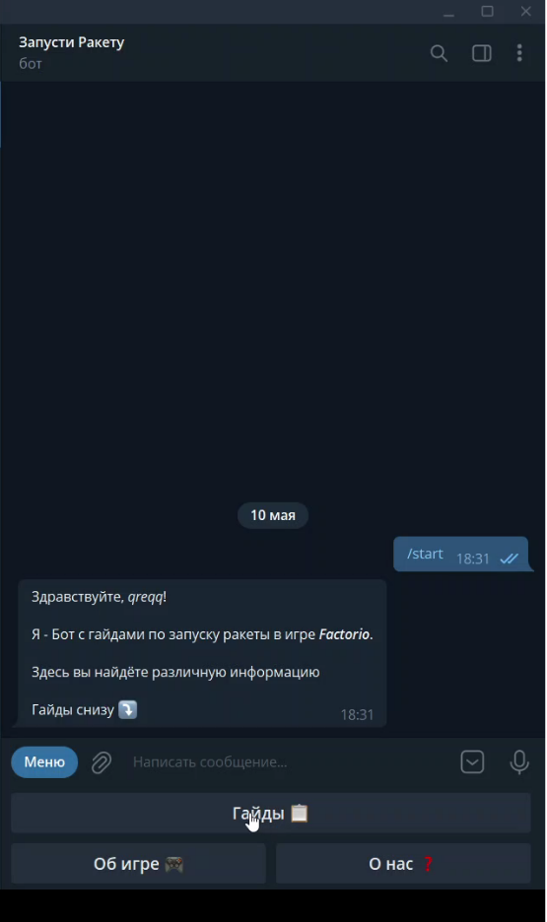

Рисунок 2 Ссылки на Telegraph

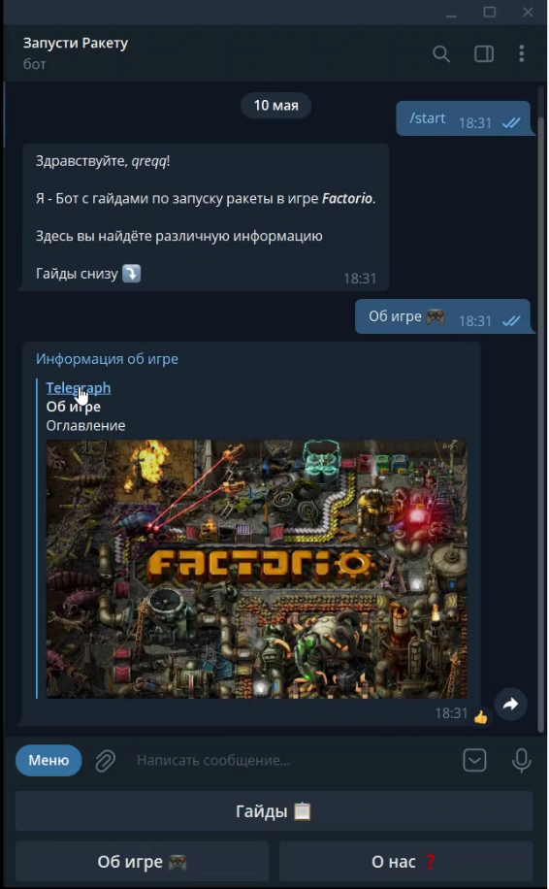

Рисунок 3 Пример текста в Telegraph
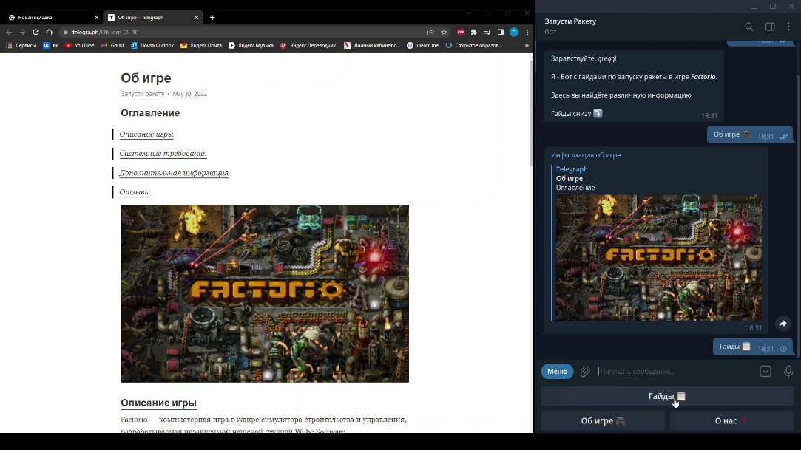

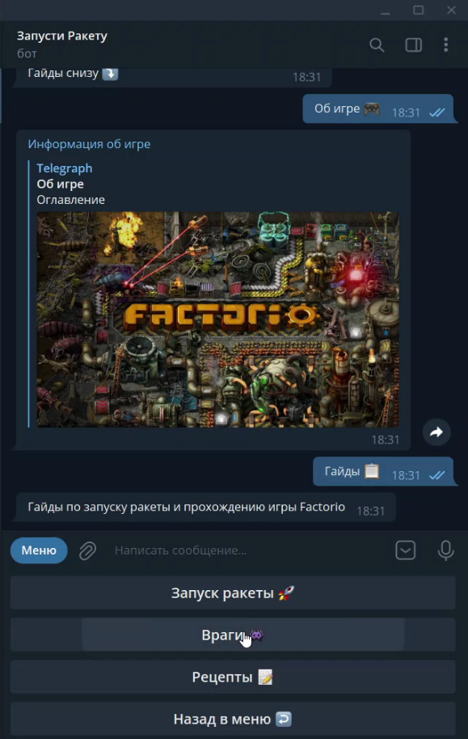
Рисунок 4 Подразделы "Запуск ракеты", "Враги", "Рецепты"

РАЗРАБОТКА СИСТЕМЫ
В конце разработки нашего продукта сложила следующая архитектура:
- Гайды
  - Запуск ракеты – гайд по игре
  - Враги – информация о противниках, встречающихся в игре
  - Рецепты
    - Производство – 2 картинки с рецептами, которые находятся в соответствующем разделе в игре
    - Военка – 2 картинки с рецептами, которые находятся в соответствующем разделе в игре
    - Логистика – 2 картинки с рецептами, которые находятся в соответствующем разделе в игре
    - Компоненты – 2 картинки с рецептами, которые находятся в соответствующем разделе в игре
    - Крафт – информация о способах создания предметов в игре
- Об игре – основная информация об игре: описание, системные требования и т. д.
- О нас – информация о членах команды и причины выбора создания Telegram-бота

ЗАКЛЮЧЕНИЕ
В результате проделанной работы нами был создан Telegram-бот «Запусти Ракету», в котором содержится информация по игре «Factorio»:
- Гайд по игре
- Описание врагов, присутствующих в игре
- Фотографии со всеми предметами в игре, компонентами для их создания и способами создания
- Основная информация об игре: краткое описание, системные требования и т.д.
- Информация о команде разработчиков (о нас)
Также наш бот был загружен на хостинг, поэтому его можно найти в открытом доступе и ознакомиться с ним.
Основные технические решения, которые были приняты при работе над проектом:
- Основной язык разработки – Python
- Хостинг – Heroku
- Система контроля версий – Git
- Библиотека для написания telegram-ботов – PyTelegramBotApi
Гайд, как одна из основных частей нашего проекта, составлялся на основе опыта каждого из участников команды. Все участники запускали игру и проходили ее. Также, для более точных и достоверных данных мы прибегли к использованию различных интернет-источников.
Работа в команде проходила слажено и без конфликтов. Это было достигнуто тем, что все участники команды были долго и тесно знакомы с друг другом. Роли в команде распределялись исходя из личностных качеств и умений членов команды. Каждый выполнял свои обязанности добросовестно, прилагая все усилия.
В итоге, в конце работы были выполнены цель и задачи, которые мы поставили перед собой в самом начале.

СПИСОК ЛИТЕРАТУРЫ

- https://www.insales.ru/blogs/university/metodika-5w-marka-sherringtona
- https://steamcommunity.com/app/427520/reviews/?browsefilter=toprated&snr=1_5_100010_#scrollTop=4827.2001953125
- https://factorio.fandom.com/ru/wiki/Factorio_вики
- https://www.factorio.com/
- https://vk.com/factorio

